Система методов сетевого планирования и управления

Система методов сетевого планирования и управления (СПУ) – совокупность методов планирования разработки народнохозяйственных комплексов, научных исследований, конструкторских и технологических работ, разработки новых изделий, строительства и реконструкции, капитального ремонта основных фондов посредством применения сетевых графиков.

Система СПУ позволяет:

* формировать календарный план реализации некоторого комплекса работ;
* выявлять и мобилизовать резервы времени, трудовые, материальные и денежные ресурсы;
* осуществлять управление комплексом работ по принципу «ведущего звена» с прогнозированием и предупреждением возможных срывов в ходе работ;
* повышать эффективность управления в целом при четком распределении ответственности между руководителями разных уровней и исполнителями работ.

Диапазон применения СПУ весьма широк: от задач, касающихся деятельности отдельных лиц, до проектов, в которых принимают участие сотни организаций и десятки тысяч людей. Модели сетевого планирования и управления предназначены для составления плана выполнения некоторого комплекса взаимосвязанных работ (операций). Этот план задается специфическим образом – в виде сети, графическое изображение которой называется сетевым графиком, а четкое определение всех временных взаимосвязей предстоящих работ является отличительной особенностью сетевых моделей.

Особенности СПУ:

1. Системный подход к решению вопросов управления
2. Использование сетевой модели
3. Возможность применения ЭВМ

Применение СПУ:

* 1. Капитальное строительство, в т.ч. ЛЭП и др. энергообъектов
  2. Капитальные ремонты
  3. Разработка и выпуск новой техники
  4. Проектирование
  5. Организация и проведение массовых мероприятий (съездов)
  6. Другие сложные комплексы взаимозависимых параллельно-последовательных работ.

*Назначение при планировании и управлении:*

* Облегчает установление связей между исполнителями *сложного комплекса работ*
* Способствует обозримости всех его частей
* Способствует выявлению и устранению особо напряжённых участков
* Позволяет осуществить плановое прогнозирование и анализ хода выполнения работ
* Позволяет обнаруживать отставание на решающих участках работы
* Способствует оптимизации планирования и сокращению сроков всего комплекса работ и затрат на его проведение

Характеристики сетевого графика делятся на **входные и выходные.**

*Входными*называются характеристики, на основе которых строится сетевой график (*устанавливаются руководителем разработки*)

К входным характеристикам относятся:

* номера и содержание работ
* порядок выполнения работ
* длительность каждой работы (дни, недели, месяцы)

*Выходные*характеристики – их расчёт производится исходя из входных характеристик.

К выходным характеристикам относятся:

* длительность
* ранние и поздние параметры начал и окончаний работ комплекса
* резервы

Для определения длительности разработки рассчитывают длину всех **путей**сетевого графика.

*Критическим*называется путь наибольшей длины. Он соответствует максимальной (критической) длительности всего комплекса*ТКР*

Работы*,*лежащие на критическом пути называют*критическими*Подкритическими*-*длина пути которых близка кмаксимальной (критической). Главное внимание руководителя сосредотачивается на критических работах, чтобы не допустить нарушения сроков выполнения всего комплекса работ

* *Ранним началом работы*называется самый ранний срок начала её выполнения, не противоречащий сетевой модели. Он определяется как сумма макси-мальных длительностей всех предшествующих работ

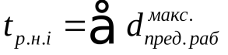

* *Ранним окончанием работы*называется сумма раннего ее начала и длительности самой работы:

https://studfiles.net/html/2706/180/html_CHQvdQ9rAk.Y0Jc/img-gOdp8Y.png

* *Поздним началом работы*называется самый поздний срок начала её выполнения, не нарушающий длительности всей разработки. Он определяется как разность критического пути и максимальной длительности последующих работ, уменьшенная на длительность самой работы:

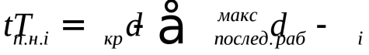

* *Поздним окончанием работы*называется сумма позднего ее начала и длительности самой работы:

https://studfiles.net/html/2706/180/html_CHQvdQ9rAk.Y0Jc/img-NFfDUn.png

* + *Полным резервом работы*называется разность ее позднего и раннего начала :

https://studfiles.net/html/2706/180/html_CHQvdQ9rAk.Y0Jc/img-L4g4zP.png

* + *Свободным резервом работы*называется разность минимального раннего начала последующих работ и раннего окончания данной работы:

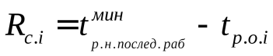

* *Коэффициентом плотности*называется отношение минимального пути сетевого графика к критическому. С помощью этого коэффициента оценивается качество сетевого графика.

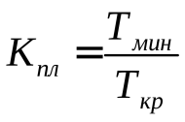

Достоинства сетевых графиков:

* Наглядность производственного процесса
* Количественное измерение показателей улучшенных планов и предсказания последствий. Своевременно выявляются узкие места и слабые звенья
* Детализация всего комплекса
* Расчет времени, необходимого для выполнения каждого этапа Создаются наилучшие условия для координации работы многих исполнителей и наилучшего использования ресурсов

***Оптимизация сетевого графика.***

Оптимизация сетевых графиков заключается в определении резервов работ и принятии мер по их использованию, а также перерасчёте графика и вычислении новых резервов (мин). При этом крайне важна стоимость работ, так как сокращение сроков может вызвать дополнительные затраты.

Оптимизация сетевых моделей может производится до выполнения всего комплекса работ либо в процессе выполнения. Цель оптимизации – повысить плотность сетевого графика.

1. Оптимизация путем перераспределения средств

Задачей оптимизации путем перераспределения средств является переброска сил и средств с одной работы на другую с целью повышения эффективности использования рабочей силы. Оптимизация полученных диаграмм проводится с учетом образовавшегося резерва времени на некоторых этапах работ путем уменьшения количества максимально необходимого рабочего персонала.

1. Оптимизация путем привлечения дополнительных средств

Задачей оптимизации путём привлечения дополнительных средств является определение того, какие дополнительные средства и в какие работы следует вложить, чтобы общий срок выполнения работ сетевого графика и расход дополнительных средств был минимален. Метод «время–затраты» заключается в установлении оптимального соотношения между продолжительностью и стоимостью работ.

***Четырехсекторный метод расчета параметров сетевых графиков.***

Обозначим рассматриваемое в данный момент событие сетевого графика через https://studfiles.net/html/2706/180/html_CHQvdQ9rAk.Y0Jc/img-pe3FZl.png. Тогда все предшествующие ему события можно обозначить черезhttps://studfiles.net/html/2706/180/html_CHQvdQ9rAk.Y0Jc/img-deSLdg.png, а последующие – черезhttps://studfiles.net/html/2706/180/html_CHQvdQ9rAk.Y0Jc/img-Y4Wao9.png(рис. 1). События, следующие послеhttps://studfiles.net/html/2706/180/html_CHQvdQ9rAk.Y0Jc/img-rouYhk.png, обозначим черезhttps://studfiles.net/html/2706/180/html_CHQvdQ9rAk.Y0Jc/img-IPXZB9.png. Исходя из этих условных обозначений, можно записать алгоритм расчета сетевой модели.

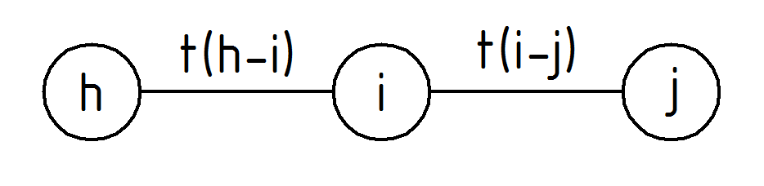

Обозначение элементов сетевого графика

Для расчета каждое событие графика делится на четыре сектора. В верхнем секторе записывается номер данного события. В левом секторе – наиболее ранний возможный срок совершения данного события, а в правом – наиболее поздний допустимый срок его совершения. В нижнем секторе записывается номер того из предшествующих событий, которое указывает на направление пути наибольшей продолжительности, ведущего к данному событию. Указание в нижнем секторе даст возможность самым простым образом определить критический путь сетевого графика – после расчета ранних сроков совершения событий.

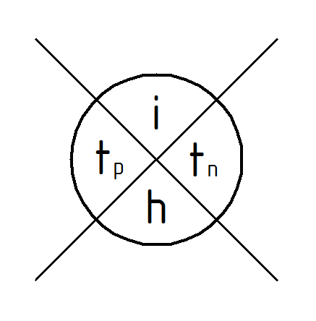

Четырехсекторная система

Срок совершения исходного события принимается за нуль и, следуя логике сети и заданным оценкам времени работ, производится расчет сети слева направо, от исходного события сети к завершающему. При этом, определяется наиболее ранний возможный срок совершения каждого события:

https://studfiles.net/html/2706/180/html_CHQvdQ9rAk.Y0Jc/img-Nie4vZ.png,

где https://studfiles.net/html/2706/180/html_CHQvdQ9rAk.Y0Jc/img-YgOcvW.png– продолжительность соответствующей работы.

Таким образом, определяется ранний срок наступления завершающего события сетевого графика, т.е. продолжительность пути. Направление критического пути находят справа налево, от завершающего события к исходному, следуя указаниям в нижнем секторе каждого события.

Расчет поздних сроков совершения событий производится последовательно справа налево, от конца к началу. Принимается, что ранний и поздний сроки наступления завершающего события совпадают, т.е. https://studfiles.net/html/2706/180/html_CHQvdQ9rAk.Y0Jc/img-5mdIvF.png.

Тогда для каждого события https://studfiles.net/html/2706/180/html_CHQvdQ9rAk.Y0Jc/img-wdee1j.png.

Для всех критических событий ранние и поздние сроки совершения совпадают, т.е. эти события не имеют резерва времени: https://studfiles.net/html/2706/180/html_CHQvdQ9rAk.Y0Jc/img-C4bJHY.png.

Проведенный расчет позволяет выявить критический путь и подкритическую зону сетевого графика и сосредоточить на этих работах внимание руководителя.

Расчет времени совершения событий позволяет простейшим способом определить ранние возможные и поздние допустимые сроки начала и окончания работ и резервы времени работ. Ранний возможный срок начала каждой работы есть ранний срок совершения ее начального события:

https://studfiles.net/html/2706/180/html_CHQvdQ9rAk.Y0Jc/img-xB00bV.png;

Поздний допустимый срок окончания каждой работы есть поздний срок свершения ее конечного события:

https://studfiles.net/html/2706/180/html_CHQvdQ9rAk.Y0Jc/img-8cbU9U.png;

Сроки раннего окончания и позднего начала каждой работы находятся следующим образом:

https://studfiles.net/html/2706/180/html_CHQvdQ9rAk.Y0Jc/img-ag0Mtf.png;

https://studfiles.net/html/2706/180/html_CHQvdQ9rAk.Y0Jc/img-JzWhZP.png.

Затем для каждой работы определяется полный, или общий, резерв времени и свободный, или частный. Полный резерв времени работа https://studfiles.net/html/2706/180/html_CHQvdQ9rAk.Y0Jc/img-J2gbKK.png– это тот запас времени, который можно использовать на данной работе без ущерба для конечного срока всего комплекса работ, но при этом в зависимости от степени использования этого запаса времени сроки выполнения последующих работ становятся все более напряженными. Полное использование этого запаса приводит к тому, что последующие работы лишаются резерва времени, т.е. делаются критически. Напротив, свободный, или частный, резерв времени работыhttps://studfiles.net/html/2706/180/html_CHQvdQ9rAk.Y0Jc/img-xXVnND.pngесть запас времени, использование которого никак не влияет на последующие работы, т.е. позволяет выполнять последующие работы в их ранние возможные сроки. Расчет этих резервов времени производится следующим образом:

https://studfiles.net/html/2706/180/html_CHQvdQ9rAk.Y0Jc/img-w4pv42.png; https://studfiles.net/html/2706/180/html_CHQvdQ9rAk.Y0Jc/img-_S2eUx.png.

***Построение линейной диаграммы.***

Линейная диаграмма – графическое отображение информации, связанной с расписанием работ. При построении линейной диаграммы проекта каждая работа изображается отрезком, параллельным оси времени. Длина его равна продолжительности работы. При наличии фиктивной работы нулевой продолжительности она изображается точкой. События https://studfiles.net/html/2706/180/html_CHQvdQ9rAk.Y0Jc/img-ewK2pv.pngиhttps://studfiles.net/html/2706/180/html_CHQvdQ9rAk.Y0Jc/img-ISJaqZ.png, начало и конец работы, соответствуют концам отрезка. Отрезки располагают один за другим, слева направо в порядке возрастания индексаhttps://studfiles.net/html/2706/180/html_CHQvdQ9rAk.Y0Jc/img-4y7yh4.png, а при одном и том жеhttps://studfiles.net/html/2706/180/html_CHQvdQ9rAk.Y0Jc/img-mgJSIP.png– один над другим в порядке возрастания индексаhttps://studfiles.net/html/2706/180/html_CHQvdQ9rAk.Y0Jc/img-cGjdN1.png. По линейной диаграмме проекта можно определить критическое время, критический путь, а также резервы времени всех работ. Критическое время выполнения данного проекта равно, таким образом, координате правого конца самого длинного из отрезков на диаграмме. Другими словами, линейная диаграмма это привязка расчетных параметров графика к календарю.

По графику движения рабочей силы можно оценить эффективность использования рабочей силы.

Рассмотрим построение линейной диаграммы на примере заданного сетевого графика.

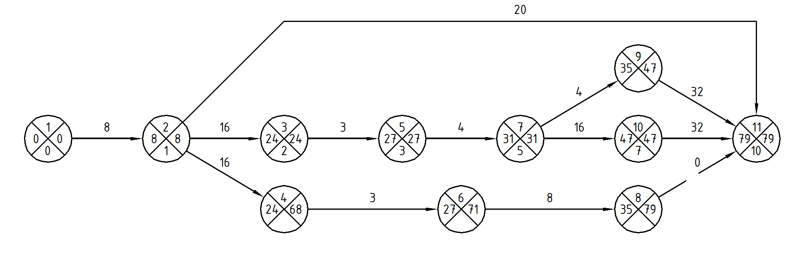

Сетевой график

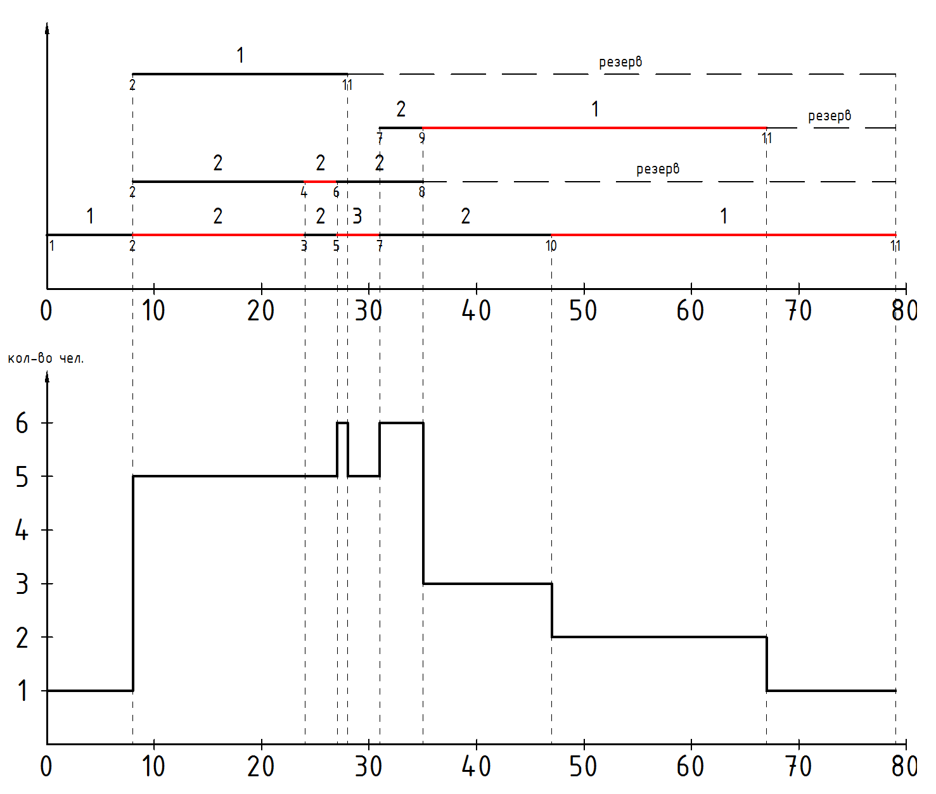

Линейная диаграмма и график движения рабочей силы

Как правило, детализация графика работ по ТОиР и модернизации должна быть достаточной для управления трудовыми ресурсами (бригады, ключевые исполнители) и нетрудовыми ресурсами (машины и механизмы). Поэтому длительность работ в таком графике должна измеряться часами, а сама работа может соответствовать одной или нескольким технологическим операциям. Таким образом, количество работ в детальном графике работ по ТОиР и модернизации довольно велико (Например, среднестатистический график ремонта одного энергоблока АЭС состоит из 15000 работ). Подобный график хорош для детального управления ресурсами, но излишне подробен для укрупненного анализа развития проекта. Поэтому в СУП ТОиР и модернизации возникает понятие многоуровневого календарно-сетевого графика.

График 1-го уровняопределяет сроки выполнения основных этапов ТОиР и модернизации по нескольким объектам (эксплуатирующим организациям) и управление распределением бюджета между проектами, общую стоимость работ.

График 2-го уровняопределяет сроки выполнения основных этапов работ по проекту ТОиР и содержит описание укрупненной технологии, контролируются сроки и текущая стоимость выполнения подрядных договоров, контроль наличия у подрядчика необходимых трудовых и нетрудовых ресурсов.

График 3-го уровнясодержит детальную технологию выполнения работ по ТОиР и модернизации. управление ресурсами подрядной организации или собственных ремонтных подразделений эксплуатирующей организации. В данный график вводятся фактические данные о выполнении работ.

На основании актуальных данных графика 3-го уровня актуализируются графики 2-го и 1-го уровней.

С использованием многоуровневых графиков становится возможным решать **основные проблемы**, возникающие при управлении проектом**ТОиР и модернизации.**